INDICAÇÃO Nº 335/2014

Sugere ao Poder Executivo Municipal rebaixamento de guia, junto á faixa de pedestres, para acesso de cadeirantes, em todos os cruzamentos da Rua Graça Martins, no centro.

Excelentíssimo Senhor Prefeito Municipal,

Nos termos do Art. 108 do Regimento Interno desta Casa de Leis, dirigem-me a Vossa Excelência para sugerir que, por intermédio do Setor competente, seja realizado o rebaixamento de guia, junto á faixa de pedestres, para acesso de cadeirantes, em todos os cruzamentos da Rua Graça Martins, no centro.

**Justificativa:**

Este local não possui rebaixamento da guia junto à faixa de pedestres, portanto, indica-se que sejam tomadas as providências necessárias a fim de melhorar a acessibilidade aos pedestres em geral, aos portadores de deficiência ou com mobilidade reduzida e aos que portam carrinhos de mão ou grandes volumes de carga.

Plenário “Dr. Tancredo Neves”, em 23 de janeiro de 2014.

**ADEMIR DA SILVA**

-Vereador-

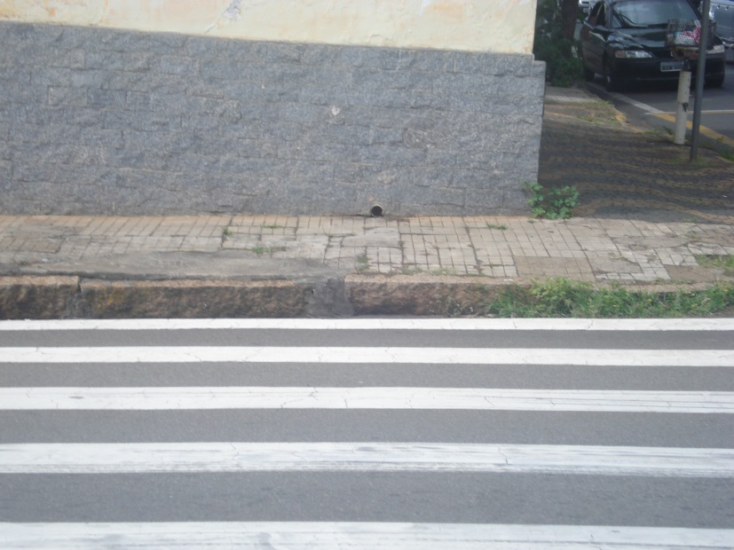

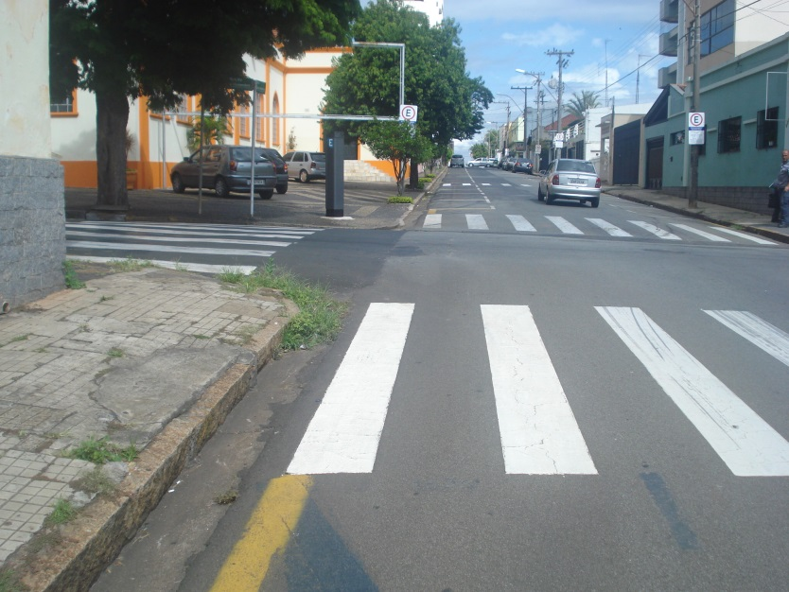

Rebaixamento de guia, junto á faixa de pedestres, para acesso de cadeirantes, em todos os cruzamentos da Rua Graça Martins, no centro.

**ADEMIR DA SILVA**

-Vereador-